Laboratoř Metalomiky a Nanotechnologií
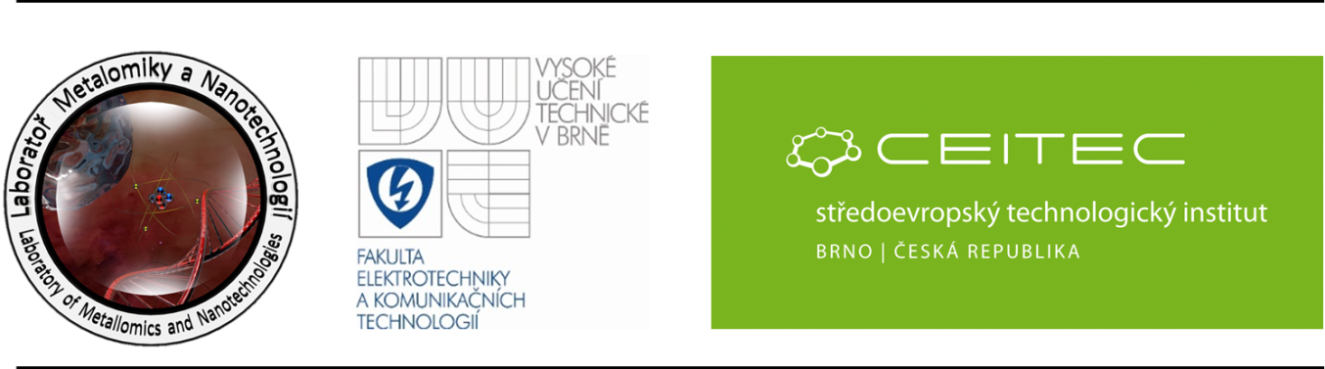
Vás zve na přednášku na téma:

Modifikace uhlíkové pastové elektrody pro stanovení
stříbrných iontů

Mgr. Dana Dospivová

Anotace: Uhlíková pastová elektroda byla použita pro stanovení stříbrných iontů. CPE byla modifikována chitosanem. Pro přípravu CPE byly použity různé druhy uhlíku včetně nanočástic.

pátek 24. 02. 2012, 13:30 h
Ústav chemie a biochemie, místnost D06
Kontakt: n.spackova@email.cz, pavlina.sobrova@seznam.cz, kizek@sci.muni.cz

